Alu Design-Wasserfangkasten ø80 mit Stern 340x240x240

GRÖMO

Eigenschaften

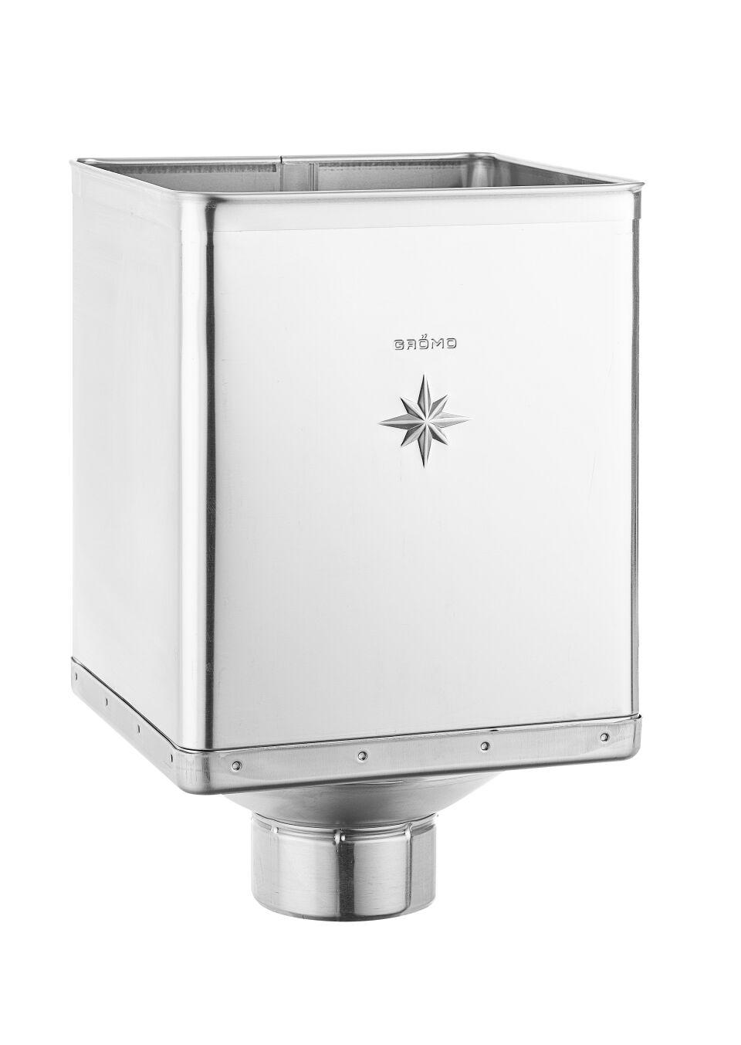

GTIN:

4043706849869

HAN:

84986

Farbton

silber

Werkstoff

Aluminium

Breite (mm)

240,00

Höhe (mm)

340,00

Länge (mm)

240,00

Nennweite DN

80,00

Hinweis

Rinnenanbindung Nenngröße 200 - 400. Mit Klemmfeder zur einfachen Montage. Weitere Oberflächenausführungen auf Anfrage